Une visite du président de l'Université pour les hôpitaux universitaires de l'Université de Banha.

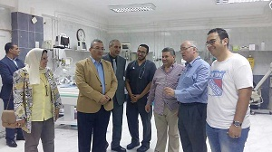
Une visite du professeur Elsayed Elkaddi - Président de l'Université de Benha pour les hôpitaux universitaires de l'Université de Banha a duré plus de trois heures, au cours de laquelle le professeur Elsayed Elkaddi a souligné l'importance du développement continu de toutes les sections de l'hôpital et a remercié le personnel pendant l'Eid.
Et lors de sa tournée aussi il a rassuré de la présence du personnel et la disponibilité des médicaments et le bon traitement des patients et les visiteurs à l'hôpital et a assuré aussi que le devoir de l'université réside dans sa fusion avec la société afin de contribuer à fournir les nécessaires services nécessaires à la société, aussi la plus haute qualité et le meilleur toujours dans les soins de santé, comme il a montré aussi que L'Université exploite toutes ses ressources matérielles, scientifiques et humaines pour servir la société et contribuer à son avancement.

